数学实验报告(模板)

姓名: 学号: 成绩:

摘要

使用Mathematica软件数值模拟方程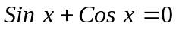在区间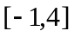的根.这里,我们采用的方法是经典的图形法和二分法.

关键词: Mathematica, 图形法求根, 二分法求根

Mathematica是一款具有强大符号计算和作图功能的软件,在自然科学的各个分支都有恒多运用.这里我们简单运用Mathematica软件来数值模拟方程在区间的根.更多的关于Mathematica软件功能介绍可见[1，2].

首先我们运用Mathematica软件强大的作图功能结合人工干预（即图形法）来求根。其过程如下，首先我们在关心的区间内作出整个图形，然后观察猜测零点所在的大概位置，然后在猜测的零点附件以更小的区间作图，使得零点在这个区间中，这样不断进行下去直到区间长度小于误差。关于图形法的更详细的内容可见[3]

现在我们以方程为例来模拟其在区间的根。第一次，我们在整个区间上作图得图1，因此可知在区间内有两个单根。在此人工观察的基础上，我们猜测一个根比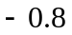略大，另一个比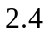略小.那么在以为左端点作图可得图2，因此，我们再次以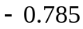为右端点作图，得到新的右端点，直到。。。。。具体的命令程序可见附件1。
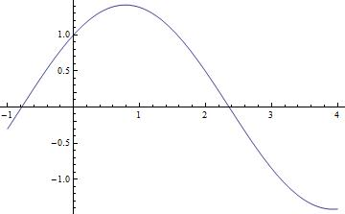
图`1
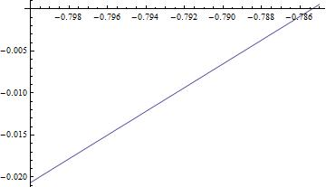
图2

参考文献

[1] 徐安农 编著， Mathematica 数学实验——高等学校教材，电子工业出版社，2008
[2] 姓名，标题，杂志名称，年，期，卷，页数
[3] Wolfram Mathematica: Technical Computing Software，
http:// www.wolfram.com/mathematica/

附件

- 如下是Mathematica命令程序实现作图法求根
